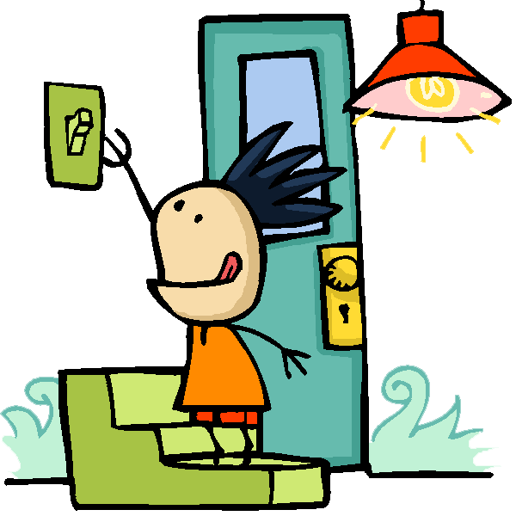 | Allumer & éteindre la lumière
 | Arroser les plantes
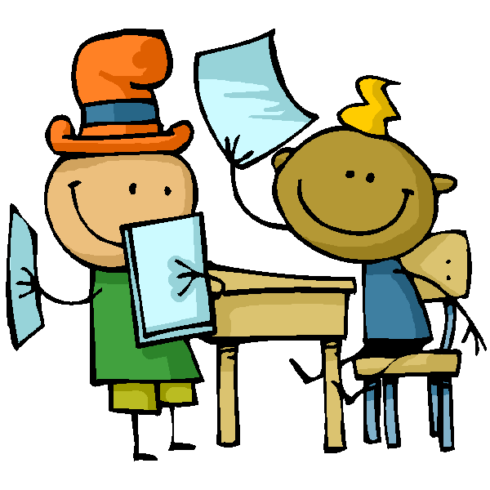 | Distribuer les feuilles
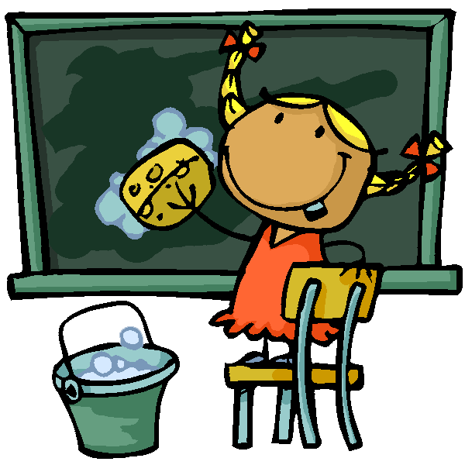 | Nettoyer le tableau
 | Messager
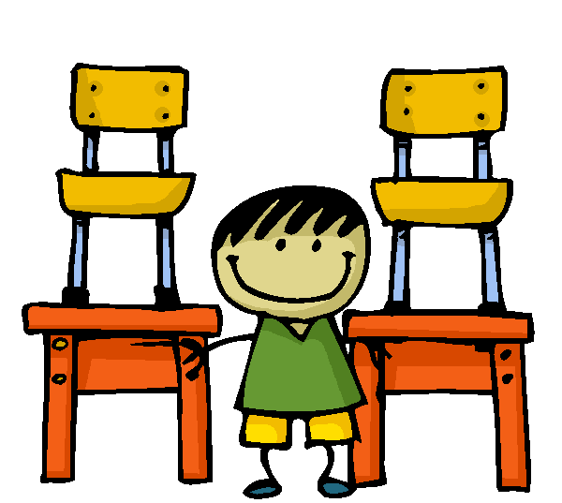 | Mettre les chaises sur les bancs
 | Ramasser les papiers
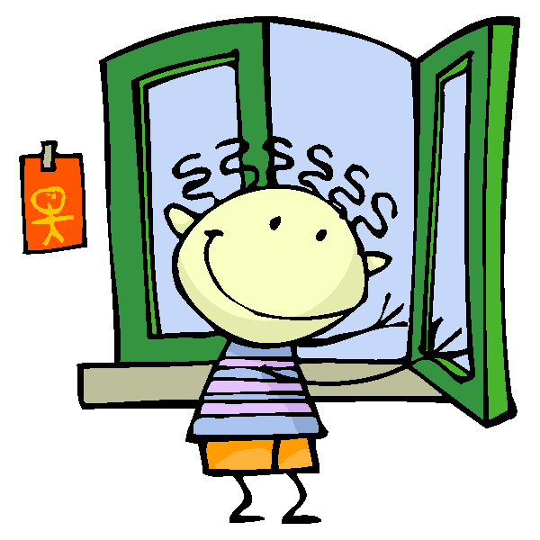 | Ouvrir et fermer les fenêtres
 | Ranger le coin religieux
 | Ranger la bibliothèque
 | S’occuper des absents

